Typy trojúhelníků podle velikosti vnitřních úhlů 4.3.2021
(videohodina)

Typy úhlů – opakování:

ostrý
tupý
pravý
přímý

Typy trojúhelníků

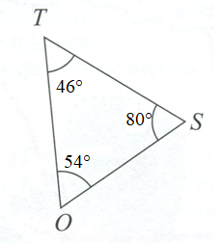
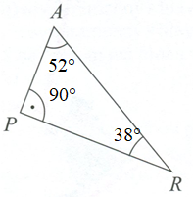
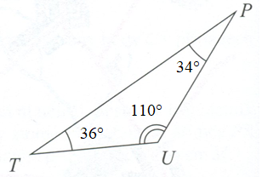

ostroúhlý tupoúhlý pravoúhlý

- Urči typ trojúhelníka, jestliže vnitřní úhly jsou:

- 25°, 85°, 70° ……………………

- 129°, 25°, 26° ……………………

- 38°40´, 90°, 51°20´ …………………

- 89°59´, 45°, 44°01´ …………………

- 35°12´, 49°36´, 95°12´ ………………

- 45°, 90°, 45° ……………………

- Urči typ trojúhelníku podle délky jeho stran:

- a=2,5cm, b= 4,8cm, c=5,2cm ……………………

- k= 38mm, l = 25mm, m = 38mm ………………….

- x= 4,3 cm, y= 43mm, z = 0,43dm ………………….

